COMBINADO
VISITANDO SANTANDER 3N/4D
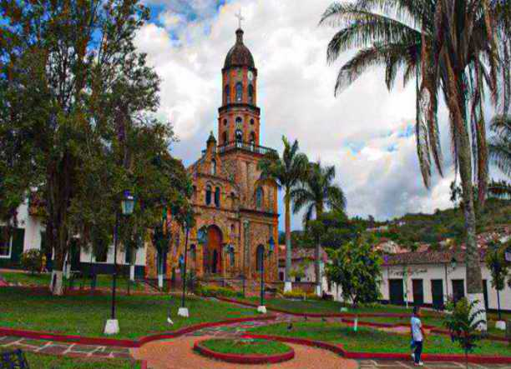
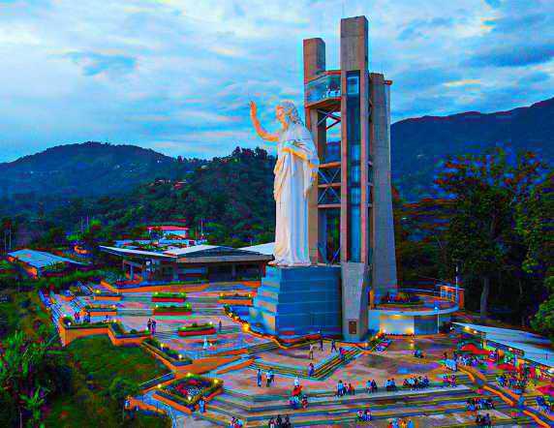
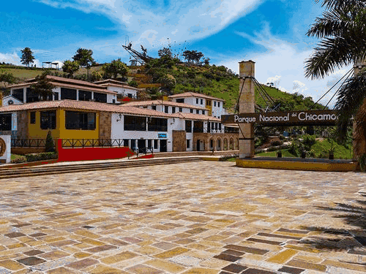

¡Bienvenidos a Santander, tierra de paisajes imponentes, gente cálida y tradiciones que enamoran!

Nos llena de alegría acompañarte en este viaje diseñado con mucho cariño para que conozcas lo mejor de nuestro departamento: desde la belleza de Bucaramanga, la ciudad bonita, hasta la majestuosidad del Cañón del Chicamocha, el encanto de San Gil, la historia de Barichara y la paz de Curití.

Prepárate para respirar aire puro, disfrutar de sabores inolvidables y llevarte recuerdos que quedarán en tu corazón. Estamos aquí para cuidarte y hacer que cada momento sea perfecto.

ITINERARIO DÍA A DÍA

DÍA 1 — Llegada y luces de la ciudad

Traslado del Aeropuerto al Hotel en Bucaramanga
Recibimiento y traslado cómodo a tu alojamiento. Tiempo para descansar y acomodarte.

Circuito City Night — Cerro del Santísimo
Salida compartida desde el hotel. Recorrerás: La elegante Floridablanca y su oblea típica

El imponente Cerro del Santísimo, donde la ciudad brilla a tus pies. El puente colgante más largo de Suramérica: una experiencia inolvidable Regreso y alojamiento en Bucaramanga.
DÍA 2 — El gigante de piedra: Chicamocha

Desayuno en el hotel

Recorrido Cruzando el Chicamocha
Salida compartida hacia el Parque Nacional del Chicamocha, uno de los cañones más espectaculares del mundo

Visita al Mercado Campesino de la Mesa de los Santos

Entrada al parque y recorrido en teleférico de 6,3 km sobre el abismo del cañón

Admiración de las vistas panorámicas y las instalaciones del parque

Almuerzo típico de la región

Por la tarde
Llegada a San Gil o Barichara aproximadamente a las 3:30 p.m. Tiempo libre para pasear, conocer y disfrutar del encanto de estos pueblos.

Alojamiento en San Gil o Barichara.

DÍA 3 — Pueblos de ensueño: Curití y Barichara

Desayuno en el hotel

Mañana en Curití
Recorrido por este pueblo lleno de tradición, famoso por sus artesanías y su gente amable.

Parque Natural el Gallineral
Ingreso y recorrido por este pulmón verde de árboles gigantes y aguas cristalinas

Traslado a Barichara
Llegada y almuerzo. Después, paseo por las calles empedradas, las iglesias y los rincones que hacen de Barichara uno de los pueblos más bellos de Colombia

Regreso a Bucaramanga
Traslado y alojamiento en la ciudad.

DÍA 4 — Compras y despedida

Desayuno en el hotel

Mañana libre
Tiempo para descansar, pasear a tu ritmo o hacer compras.
Opcional: City Tour de compras — $100.000 por persona
Traslado Hotel → Aeropuerto
Con el corazón lleno de recuerdos y la promesa de volver, te acompañamos al aeropuerto.

EL PLAN INCLUYE:

- Alojamiento en el Hotel de Bucaramanga (2 noches)
- Alojamiento en el Hotel de San Gil o Barichara (1 noche)
- Impuestos y Seguro Hotelero
- Traslado Aeropuerto – Hotel – Aeropuerto
- Traslado Parque Nacional del Chicamocha – Hotel San Gil o Barichara en transporte de placa blanca
- (3) Desayunos en el Hotel
- (2) Almuerzos
- Circuito City Night – Cerro Del Santísimo (Salida compartida) (No hay servicio lunes y martes)
- Recorrido Cruzando el Chicamocha (Salida compartida) (parque no abre lunes y martes)
- Visita San Gil (Salida compartida)
- Visita Curití (Salida compartida)
- Visita Barichara (Salida compartida)
- Asistencia médica

NO INCLUYE

- Gastos no especificados en el programa
- Cenas – si desean cenas solicitarlas al momento de hacer la reserva aplican cargos adicionales

TARIFAS POR PERSONA
HOTEL | MULTIPLE | DOBLE | SENCILLA | NIÑOS  (5 a 10 AÑOS)
TURISTA | $ 1´450.000 | $1’750.000 | $2’870.000 | $ 1´260.000
SUPERIOR | $1’750.000 | $1’860.000 | $3’060.000 | $ 1´400.000
SUPERIOR DE LUJO | $1’920.000 | $2’400.000 | $3’900.000 | $1’740.000

TARIFA POR INFANTE
EDAD | VALOR | INCLUYE
0 a 2 AÑOS | $ 45.000 | Asistencia Médica
3 a 4 AÑOS | $ 230.000 | Asistencia Médica, entradas atractivos y transporte

*Todos los servicios adicionales al alojamiento, serán operados directamente por la agencia.
*Suplemento transporte exclusivo 1-4 personas $950.000*
*Cuando el Plan Visitando Santander coincide con puente festivo, se confirma con todas las noches en Bucaramanga*
*Todas las salidas son regulares (tipo excursión)
*Tarifa por infante NO comisionable

RECOMENDACIONES DURANTE EL TOUR

Para que disfrute su experiencia al máximo en este tour, le compartimos las siguientes recomendaciones:

- Llevar bloqueador solar
- Llevar gorra o sombrero
- Llevar ropa fresca y zapatos cómodos
- Llevar traje de baño para ingresar al Acuaparque
- Llevar un juego de ropa extra para después de hacer Torrentismo (Costo adicional)
- Licencia de conducción para ingresar a los buggies (Costo adicional)
- Cámara fotográfica
- Llevar hidratación
- Para contribuir con la conservación del medio ambiente, recomendamos depositar los desechos en una caneca de basura.

HOTELES

HOTELES EN BUCARAMANGA
HOTEL TURISTA | HOTEL SUPERIOR | HOTEL SUPERIOR DE LUJO
BUENA VISTA EXPRESS | BARI | DAN CARLTON
GUANE | SONESTA | CHICAMOCHA
GRAN PILAR | HAMPTON BY HILTON | HOLIDAY INN
D' LEON | CABECERA COUNTRY | SERENITY SUITE
QUINTAS DE CABECERA | LA TRIADA | CLUB CAMPESTRE
LAS NIEVES | BUENA VISTA | PUNTA DIAMANTE
EL PRADO 34 WEST | SAN JUAN INTERNACIONAL | ROSELIERE
RUITOQUE DE PRADA
PALONEGRO
ESPLENDOR
ALESSIO
PALMERA REAL
CIUDAD BONITA
